GIBLJIVOST
Gibljivost je sposobnost izvajanja čim večje amplitude gibanja v enem ali več sklepih.
Večja gibljivost omogoča človeku bolj učinkovito gibanje, lahkoto in lepoto v gibanju, predvsem pa varuje pred poškodbami.
Mišice delujejo v parih
Upogib roke v komolcu opravijo mišice upogibalke komolca, nasprotni gib - iztegovanje roke v komolcu - pa mišice iztegovalke.
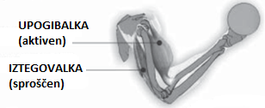
KAJ PRIDOBIM S TRENINGOM GIBLJIVOSTI?
- povečan obseg gibanja (ROM),
- boljša gibalna funkcionalnost in učinkovitost,
- boljša telesna simetrija,
- boljša mišična relaksacija,
- zniževanje negativnega stresa,
- zmanjšanje možnosti za nastanek poškodb,
- zmanjšanje možnosti za nastanek mišičnih krčev,
- sproščanje mišičnih bolečin
- izboljšanje kvalitete življenja.
Kot smo zgoraj našteli, ima redni trening gibljivosti številne pozitivne učinke, ne glede na to ali se ukvarjaš s športom ali ne.

Metode za razvijanje gibljivosti
- Metode dinamičnega raztezanja
Pomeni izvajanje dinamičnih gibov, kot so zamahi, zasuki, kroženja, ki so večja od običajnih gibov. V seriji naredimo od 10 do 15 ponovitev. Vsaj 10 vaj v zaporedju od glave do peta.

- Metode statičnega raztezanja (stretching)
Sproščeno se postavimo v določen položaj, v katerem raztezamo mišico. Ta položaj zadržimo 10 do 30 sekund. Pri tem je važno, da ne občutimo pretirane bolečine. Po nekajsekundni sprostitvi ponovno zavzamemo določen položaj.

  - Vaje za vrat in ramena
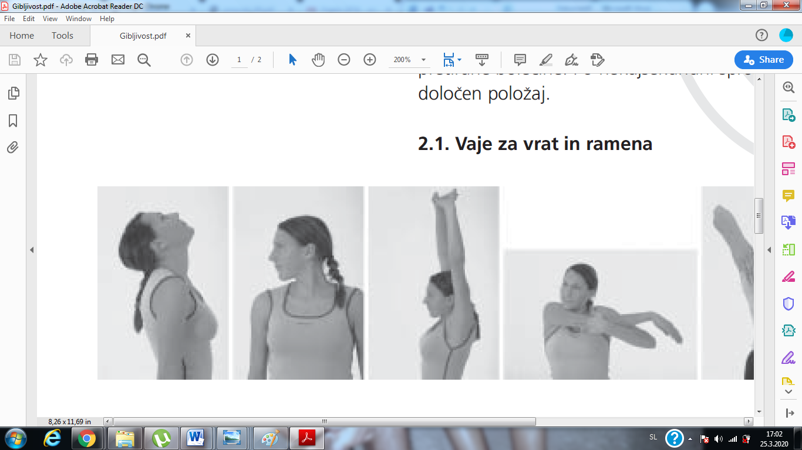 | ZAKLON – PREDKLON  (zadrži 10s v vsakem položaju, ponovi 2x) |  | VZROČENJE  (zadrži 10s, ponovi 2x)
 | ZASUK LEVO IN DESNO  (zadrži 10s na vsaki strani, ponovi 2x) | 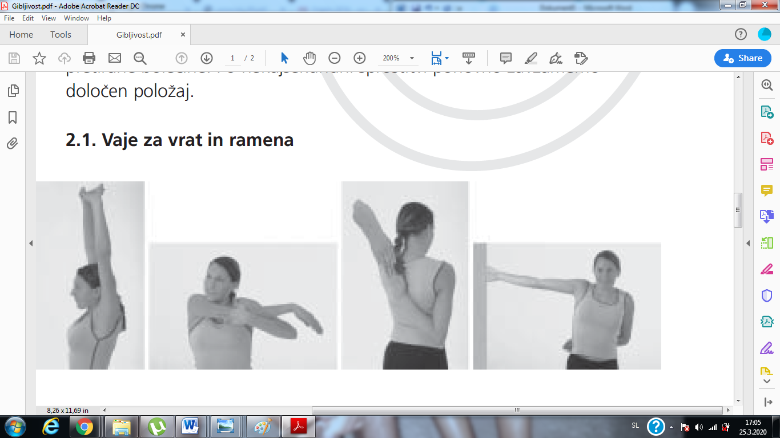 | DIAGONALNI PRIJEM  (zadrži 10s vsako roko, ponovi 2x)
 | PREDROČENJE NOTER, dlan zadrži komolec  (zadrži 10s vsako roko, ponovi 2x) |  | ODROČENJE prijem za obok  (zadrži 10s vsako roko, ponovi 2x)

  - Vaje za spodnji del trupa in stegenske mišice
 | PRITEG KOLEN V LEŽI NA HRBTU  (zadrži 10s, ponovi 2x) |  | PREDKLON V SEDU, ENA NOGA ZANOŽENA (zadrži 10s, ponovi 2x vsako stran)
 | PREDNOŽENJE POKRČENO V LEŽI NA HRBTU (zadrži 10s vsako nogo, 2x) |  | »METULJ« POTISK KOLEN PROTI TLOM  (zadrži 15s, ponovi 2x)
 | PREDKLON, PREDNOŽENJE ENE NOGE  (zadrži 10s, ponovi 2x vsako stran) |  | PREDKLON SPETNO  (zadrži 10s, ponovi 2x)
 | SED RAZNOŽNO, PREDKLON V SREDINO  (zadrži 10s, ponovi 2x) | 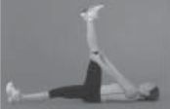 | LEŽA NA HRBTU, ENA PREDNOŽENA  (zadrži 10s vsako nogo, 2x)

  - Vaje za prednje stegenske in golenske mišice, skočni sklep

 | SED NA PATEH Z OPORO ZADAJ  (zadrži 15s, ponovi 2x) |  | STOJA RAZKORAČNO NAPREJ, POTISK KOLEN NAPREJ  (zadrži 10s vsako nogo, 2x)
 | »STREHA«  (zadrži 20s, ponovi 2x) |  | IZPADNI KORAK, PREDKLON Z DOTIKOM ROK NA TLA (zadrži 10s vsako nogo, 2x)
IZPADNI KORAK POTISK BOKOV NAPREJ
(zadrži 10s vsako nogo, 2x)

